BikeEnergyLab
Manual de usuario

Este manual guía al usuario desde abrir el programa y practicar con ejemplos hasta configurar su bicicleta, simular, interpretar resultados, calibrar y exportar. El menú Ejemplos y el tutorial integrado permiten comenzar sin preparar archivos de datos.
Autores | Francisco Javier Burgos Flórez  Juan Guillermo Popayán Hernández
Versión | 1.0.0
Fecha | 6 de octubre de 2026
Revisión | Plantillas e interfaz ilustrada del 6 de octubre de 2026
Contacto | fjburgosf@gmail.com
Repositorio | https://github.com/fjburgosf/BikeEnergyLab

Tabla de contenido
1. Introducción 4
1.1 Propósito del software 4
1.2 Contexto general 4
1.3 Alcance del documento 4
2. Descripción general del sistema 5
2.1 Hardware y requisitos del sistema 5
2.2 Qué hace el sistema 5
2.3 Principales capacidades 5
3. Acceso y requisitos 6
3.1 Ejecución del paquete portátil 6
3.2 Ejecución desde fuentes 6
4. Uso del sistema 7
4.1 Inicio y controles generales 7
4.2 Selección y carga de ejemplos 8
4.3 Bicicleta y ciclista 8
4.4 Motor y batería 10
4.5 Ruta 12
4.6 Ambiente física y simulación 13
4.7 Calibración y telemetría 16
4.8 Modelo híbrido 17
4.9 Incertidumbre 18
4.10 Experimentos y sensibilidad 19
4.11 Resultados y controles de gráficos 20
4.12 Exportación y cierre 21
4.13 Tutorial integrado 22
4.14 Ejemplos de funcionamiento 23
5. Solución de problemas 33
5.1 La selección parece no ejecutarse 33
5.2 Entrada o archivo rechazado 33
5.3 Modelo o intervalos inválidos 33
5.4 Cálculo lento o controles bloqueados 33
5.5 Gráficas o campos incompletos 33
5.6 El programa no inicia 33
5.7 Soporte y límites 33
Autoría y condiciones de uso 33

1. Introducción

1.1 Propósito del software
BikeEnergyLab 1.0.0 permite configurar una bicicleta eléctrica, simular rutas y estudiar energía, autonomía, calibración e incertidumbre. Este manual explica su operación con capturas de la interfaz real y nueve ejercicios sintéticos. La metodología desarrolla las ecuaciones y el manual técnico explica la implementación.

1.2 Contexto general
El programa calcula la demanda necesaria para seguir una velocidad prescrita y comprueba potencia y batería. Wh es energía; Wh/km es consumo por distancia; SOC es una fracción entre 0 y 1. Los datos incluidos son sintéticos y no establecen precisión con una bicicleta real.

1.3 Alcance del documento
La revisión ilustrada del 6 de octubre de 2026 cubre los quince paneles, los botones, el tutorial y los ejemplos. El flujo utiliza Cargar ejemplo y después Simular. La selección del desplegable describe un caso; cargarlo lo convierte en el ejemplo activo. Las capturas corresponden al mismo código de interfaz que el EXE.

2. Descripción general del sistema

2.1 Hardware y requisitos del sistema
El paquete comprobado es Windows x64. Conserve BikeEnergyLab.exe, _internal y toda la carpeta. No requiere Python instalado, conexión, bicicleta conectada ni GPU. Desde fuentes, necesita Python 3.11 o superior y las dependencias de pyproject.toml. El costo del cálculo depende de segmentos, rutas y muestras.

2.2 Qué hace el sistema
Combina física longitudinal, aporte humano, pérdidas y batería. Produce energía, consumo, SOC, potencias, balance y factibilidad. Importa CSV/GPX, convierte telemetría, calibra, entrena y adapta CGPRA, analiza incertidumbre y sensibilidad, y exporta datos y procedencia.

2.3 Principales capacidades
Flujo | Resultado que debe revisar
Simulación | Energía, SOC, finalización y potencia suficiente
Calibración | Parámetros, residuos e identificabilidad
Modelo híbrido | M1 a M4, alpha, soporte OOD e intervalos
Monte Carlo | Dispersión, misión, reserva y autonomía censurada
Experimentos | Dominios, semillas, comparaciones y límites
Exportación | YAML, CSV, JSON, figuras y metadatos

3. Acceso y requisitos

3.1 Ejecución del paquete portátil
Extraiga el ZIP completo y abra BikeEnergyLab.exe. En Entregables, abra el EXE desde esa carpeta. No lo copie solo: necesita _internal. Inicio presenta ejemplos y tutorial. El selector superior derecho permite elegir es o en.

3.2 Ejecución desde fuentes
Descomprima el ZIP de fuentes y abra una terminal en la raíz del proyecto. Los comandos siguientes se ejecutan en una terminal, no en campos de la aplicación.
python -m venv .venv
.\.venv\Scripts\python.exe -m pip install -e .
.\.venv\Scripts\python.exe -m bikeenergylab gui
Repositorio: https://github.com/fjburgosf/BikeEnergyLab. Versión: 1.0.0. Contacto: fjburgosf@gmail.com.

4. Uso del sistema

4.1 Inicio y controles generales
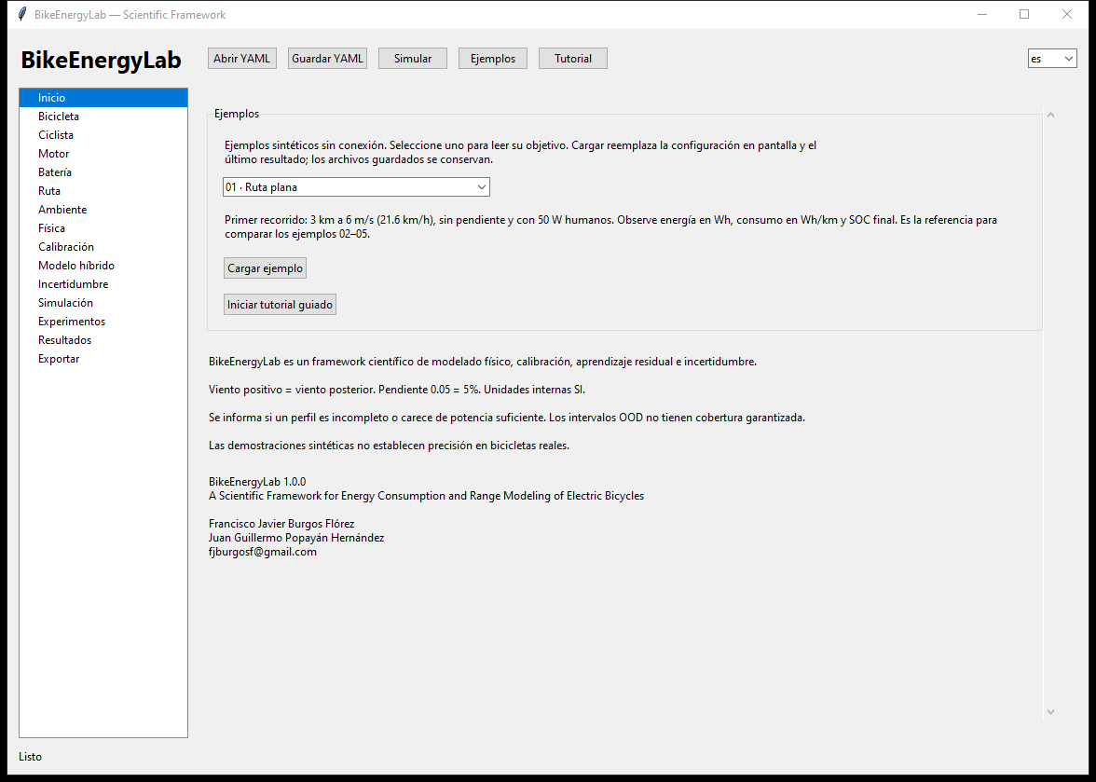
Figura 1. Pantalla inicial con barra superior, navegación y catálogo de ejemplos.
La navegación izquierda cambia de panel. La barra inferior informa Listo, Calculando o errores. Mientras calcula se bloquean los controles; espere a Listo. Las barras de desplazamiento permiten revisar campos inferiores.
Control | Acción y uso
Abrir YAML | Abre y valida una configuración; descarta el contexto del ejemplo activo.
Guardar YAML | Guarda la configuración actual. Exporte los resultados por separado.
Simular | Lee parámetros y ejecuta el procedimiento del caso activo: física, calibración, incertidumbre o entrenamiento híbrido inicial.
Ejemplos | Regresa a Inicio y enfoca el selector.
Tutorial | Abre la guía de ocho pasos.
Selector es/en | Cambia el idioma conservando el paso de la guía.
Navegación izquierda | Abre un panel sin ejecutar un cálculo.
X de la ventana | Cierra la aplicación; guarde y exporte antes de cerrar.

4.2 Selección y carga de ejemplos
Seleccione el caso en el desplegable, lea la descripción, pulse Cargar ejemplo, revise Ejemplo activo y pulse Simular. Cargar sustituye configuración, resultado y modelo en memoria; conserva los archivos guardados. Cambiar solo la selección no sustituye el caso activo. Iniciar tutorial guiado abre la misma guía que Tutorial. Un modelo híbrido ya entrenado se reutiliza al simular otra vez; cargar otro ejemplo lo descarta.

4.3 Bicicleta y ciclista
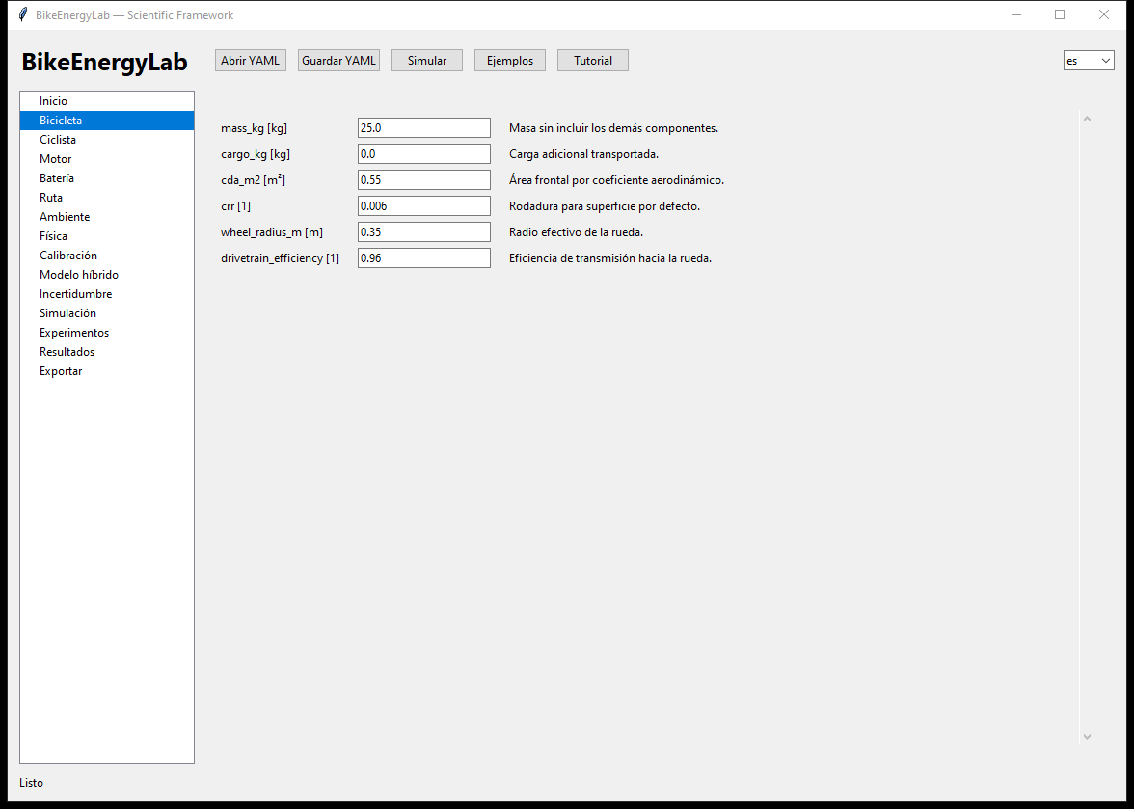
Figura 2. Panel Bicicleta con masas, rodadura, aerodinámica y transmisión.
Configure masa, carga, CdA, Crr, radio y eficiencia de transmisión. La masa total incluye bicicleta, ciclista y carga. Los valores iniciales son supuestos editables. Las ayudas indican unidades y rangos orientativos; el programa valida restricciones al ejecutar.
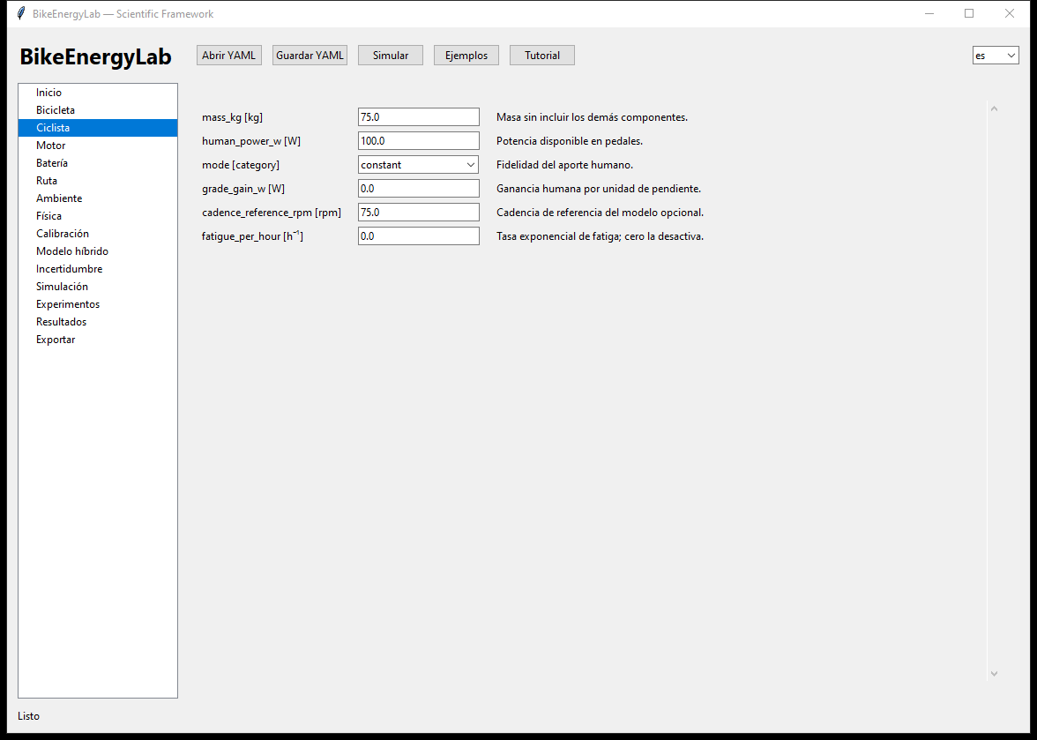
Figura 3. Panel Ciclista con masa y potencia humana en pedales.
Configure masa y potencia humana. Se define en pedales y puede ser constante, temporal o dependiente de cadencia, pendiente y fatiga. Los coeficientes iniciales de este último modo no representan una validación fisiológica. El aporte sobrante no carga la batería.

4.4 Motor y batería
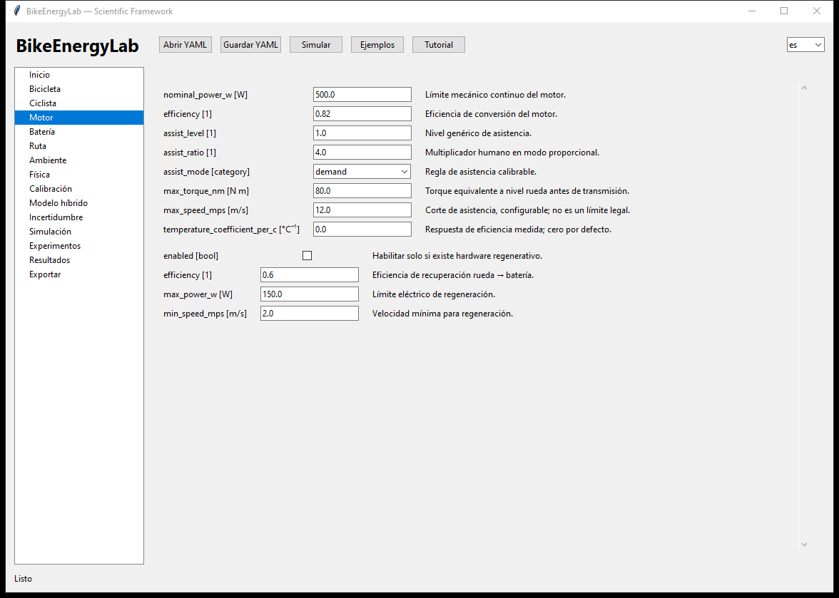
Figura 4. Panel Motor con asistencia, eficiencia y límites.
Configure asistencia demand o proportional, eficiencia, potencia mecánica, torque equivalente y velocidad de corte. El mapa CSV usa velocidad angular equivalente v/r y torque. Los puntos fuera del mapa se acotan a la frontera y se señalan.
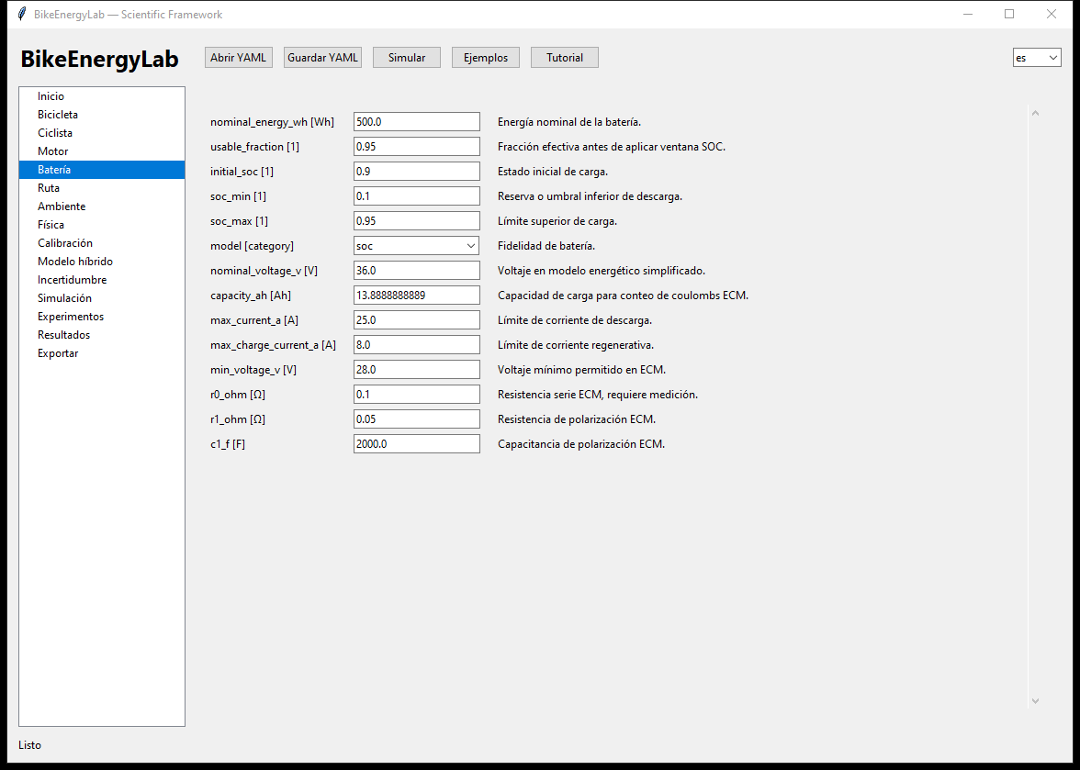
Figura 5. Panel Batería con capacidad, SOC y parámetros del modelo.
Configure Wh nominales, fracción utilizable y SOC inicial/mínimo. Por ejemplo, 500 Wh, fracción 0.95 y SOC de 0.90 a 0.10 representan 380 Wh disponibles. Energy y soc comparten la contabilidad energética. ECM añade Ah, OCV, resistencias, rama RC y límites eléctricos; cambiar Wh no cambia Ah automáticamente. Desplace el panel para ver los campos inferiores. Las casillas activan opciones booleanas; revise su ayuda y límites. Las curvas térmicas necesitan datos de la batería concreta.

4.5 Ruta
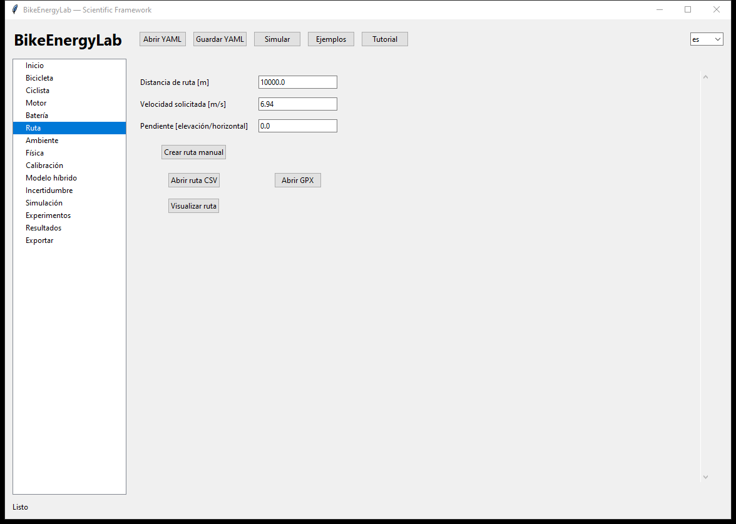
Figura 6. Panel Ruta con creación manual, importación y vista previa.
Botón | Procedimiento
Crear ruta manual | Introduzca distancia en m, velocidad en m/s y pendiente elevación/horizontal; pulse para construir. 0.03 significa 3%.
Abrir ruta CSV | Seleccione length_m, dt_s, speed_mps y grade coherentes. Se informan inconsistencias.
Abrir GPX | Seleccione la traza. Con tiempos se derivan velocidades y paradas; sin tiempos hace falta velocidad supuesta.
Visualizar ruta | Muestra el perfil para revisar distancia, velocidad y elevación antes de simular.

Los perfiles temporales tienen prioridad sobre escalares. Prepare las uniones de segmentos y revise el suavizado registrado. Después de crear/importar, pulse Simular.

4.6 Ambiente física y simulación
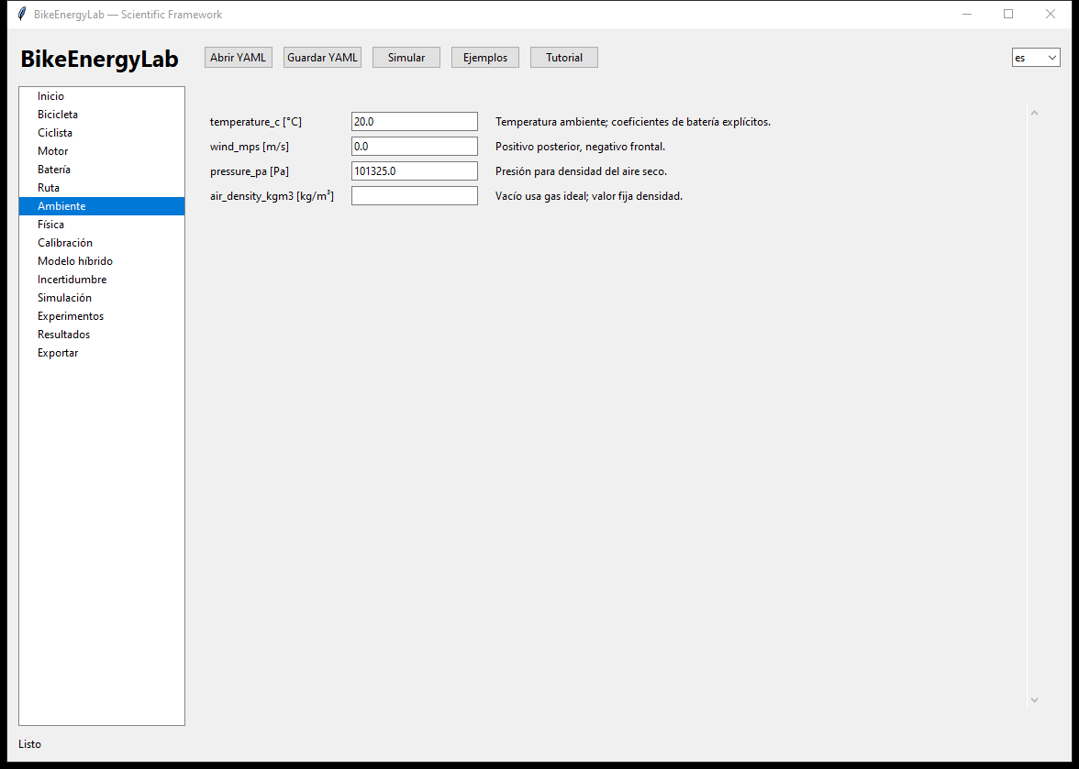
Figura 7. Panel Ambiente con viento y condiciones del aire.
Viento positivo es posterior y negativo es frontal. Configure temperatura y presión/densidad. Sin curva térmica de batería, el ejemplo frío no implica pérdida de capacidad por frío.
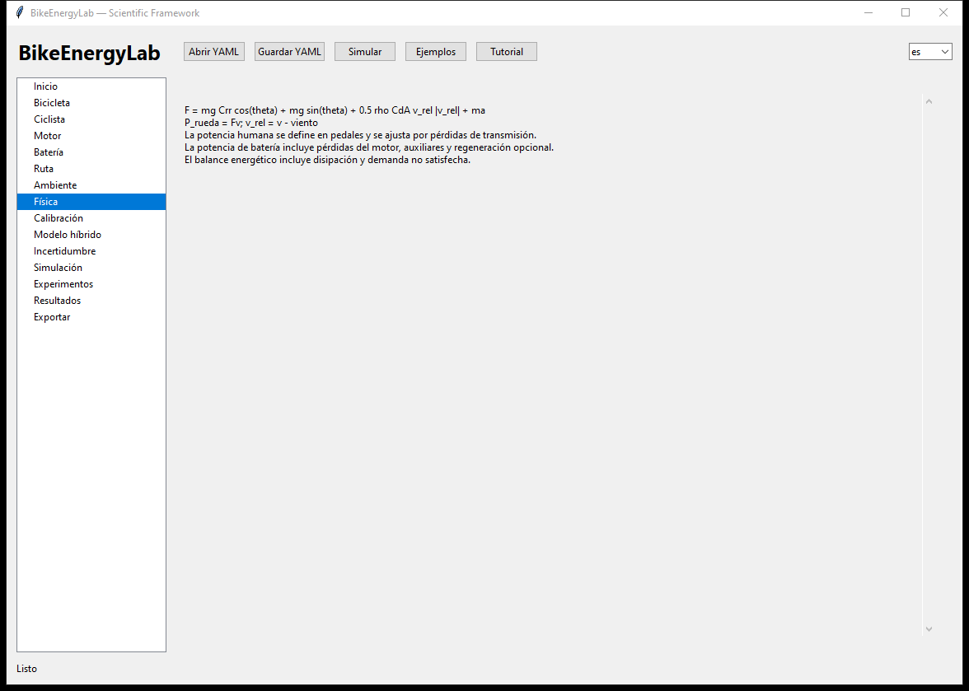
Figura 8. Panel Física con fuerzas, potencia y balance.
La regeneración está desactivada por defecto y exige hardware capaz, límites eléctricos y margen de SOC. Revise sus opciones en los campos o YAML antes de activarla. No reste dos veces la energía de descenso.
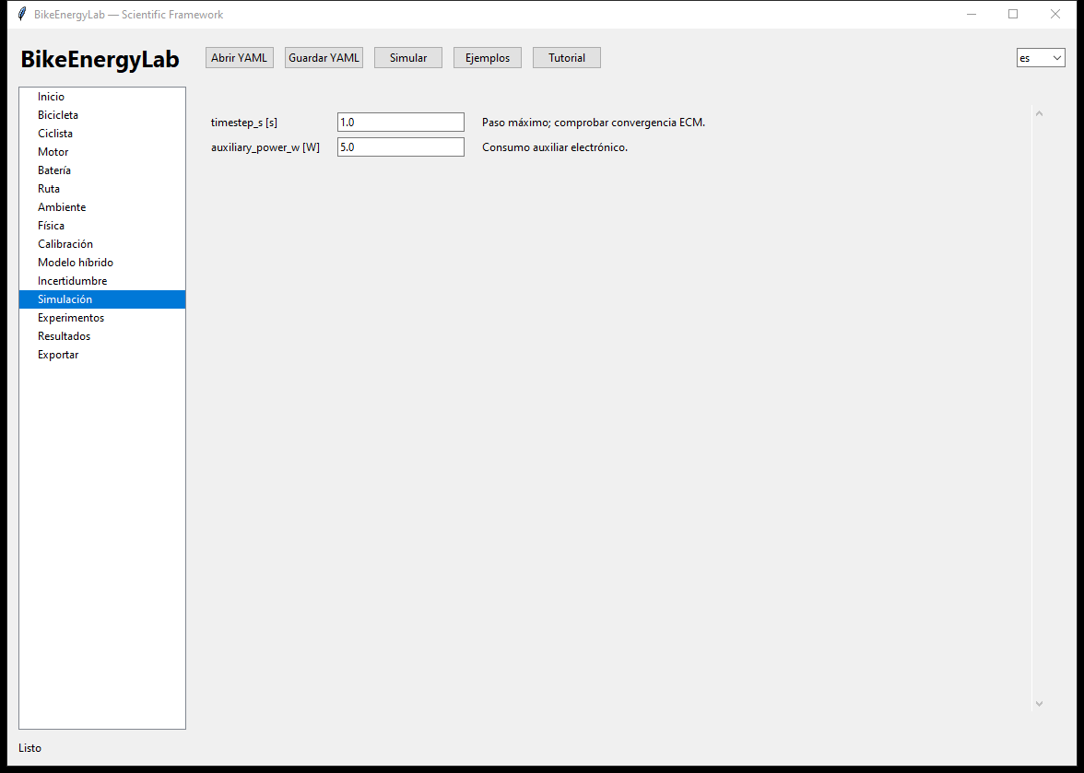
Figura 9. Panel Simulación con paso temporal y opciones numéricas.
Configure timestep y auxiliares. Reducir el paso permite estudiar convergencia, pero aumenta el trabajo. Simular calcula; una ruta limitada por potencia no significa que se haya realizado el perfil completo.

4.7 Calibración y telemetría
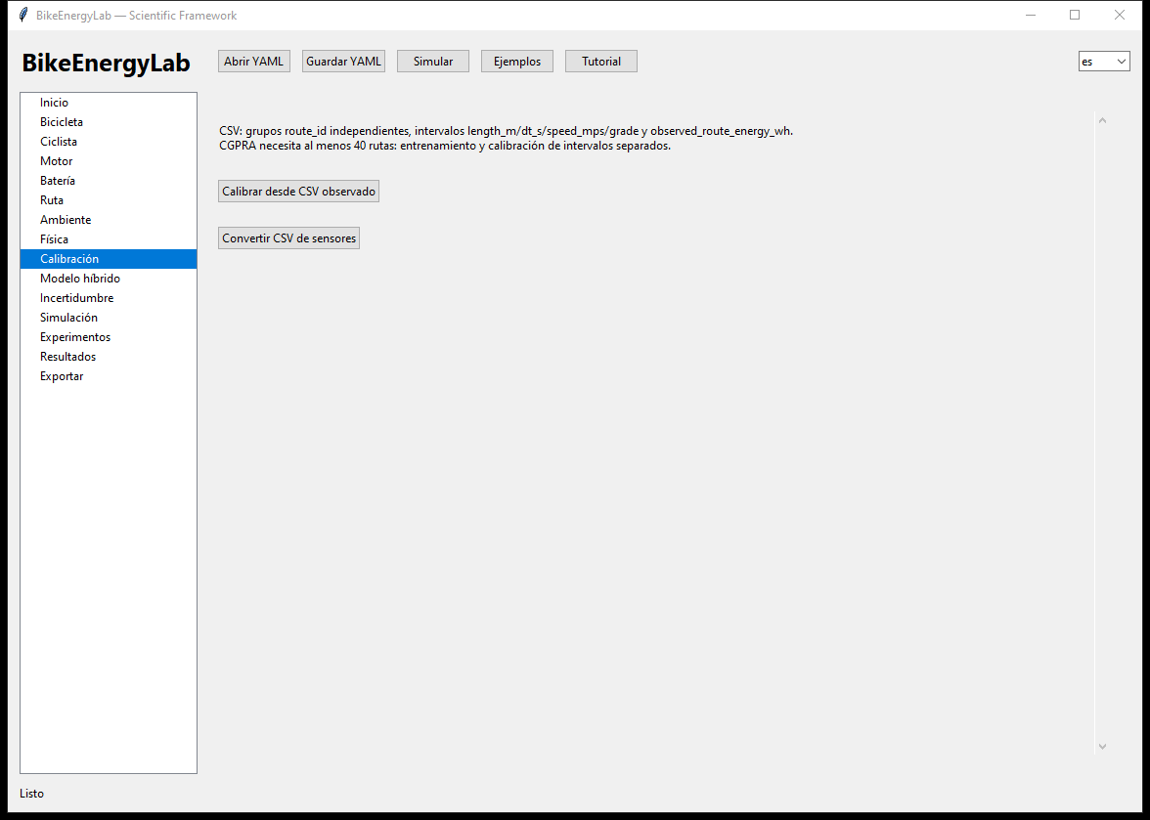
Figura 10. Panel Calibración con ajuste y conversión de sensores.
Calibrar desde CSV observado carga observaciones de rutas completas, ajusta Crr/CdA y muestra residuos e identificabilidad. Use grupos route_id independientes, intervalos y observed_route_energy_wh; conserve las condiciones de cada ruta. Un error pequeño no garantiza identificación física.
Convertir CSV de sensores deriva velocidad de distancia/tiempo e integra potencia terminal V por I entre muestras. Revise unidades y advertencias antes de ajustar un modelo. datasets/telemetry_example.csv es una práctica sintética.

4.8 Modelo híbrido
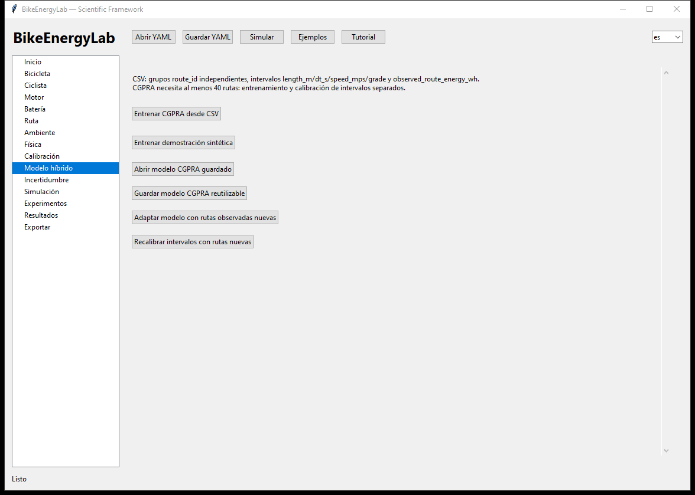
Figura 11. Panel Modelo híbrido con entrenamiento, archivos, adaptación e intervalos.
Botón | Acción y condición
Entrenar CGPRA desde CSV | Aprende con rutas observadas independientes; necesita al menos 40 rutas separadas entre entrenamiento e intervalos.
Entrenar demostración sintética | Genera datos de práctica y entrena; no usa mediciones reales.
Abrir modelo CGPRA guardado | Selecciona la carpeta completa y verifica reconstrucción y replay.
Guardar modelo CGPRA reutilizable | Crea una carpeta nueva con CSV, JSON y mapas. Conserve todo.
Adaptar modelo con rutas observadas nuevas | Actualiza con rutas nuevas e invalida intervalos previos.
Recalibrar intervalos con rutas nuevas | Usa rutas independientes frescas para recuperar intervalos después de adaptar.

M1 es físico, M2 datos, M3 residual fijo y M4 CGPRA. Alpha es un peso, no probabilidad de acierto. OOD examina soporte sin garantizar exactitud. Tras adaptar, use predicciones puntuales hasta recalibrar con datos nuevos. No reutilice grupos retenidos como rutas nuevas.

4.9 Incertidumbre
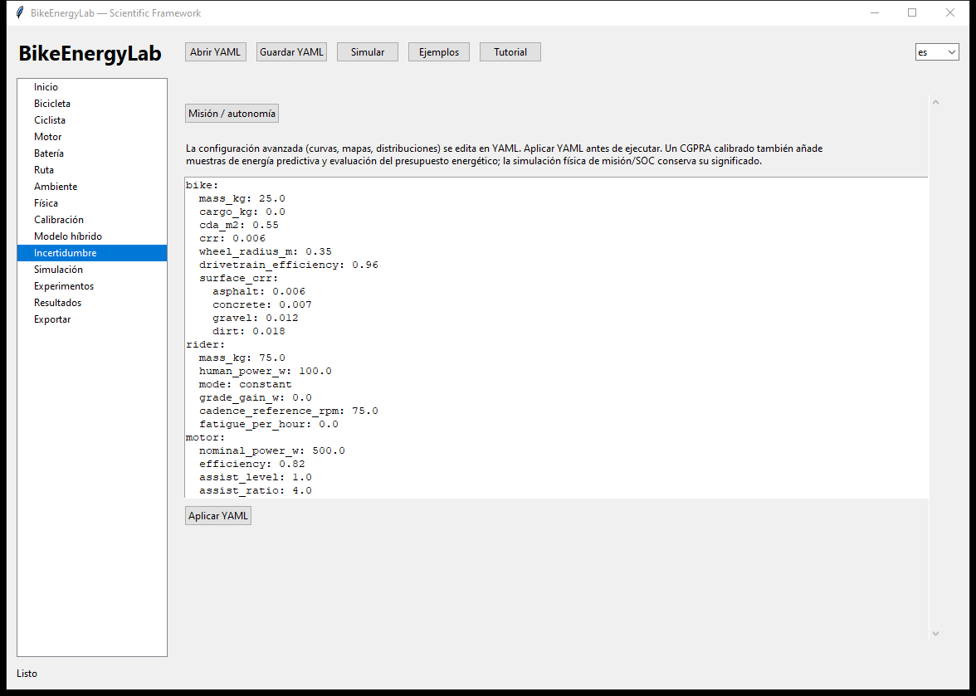
Figura 12. Panel Incertidumbre con editor YAML y misión/autonomía.
Edite distribuciones, muestras, semilla, reserva y horizonte. Aplicar YAML valida y activa ese texto; escribir sin aplicar no cambia el caso. Misión / autonomía ejecuta Monte Carlo y calcula finalización con potencia y reserva, bandas físicas y autonomía. Revise cuántas muestras llegan a cada punto y la censura al superar el horizonte.
Con un CGPRA calibrado se añade demanda predictiva. energy_budget_probability evalúa presupuesto energético y no sustituye mission_probability ni corrige SOC, voltaje o corriente. No extrapole trayectorias después del agotamiento.

4.10 Experimentos y sensibilidad
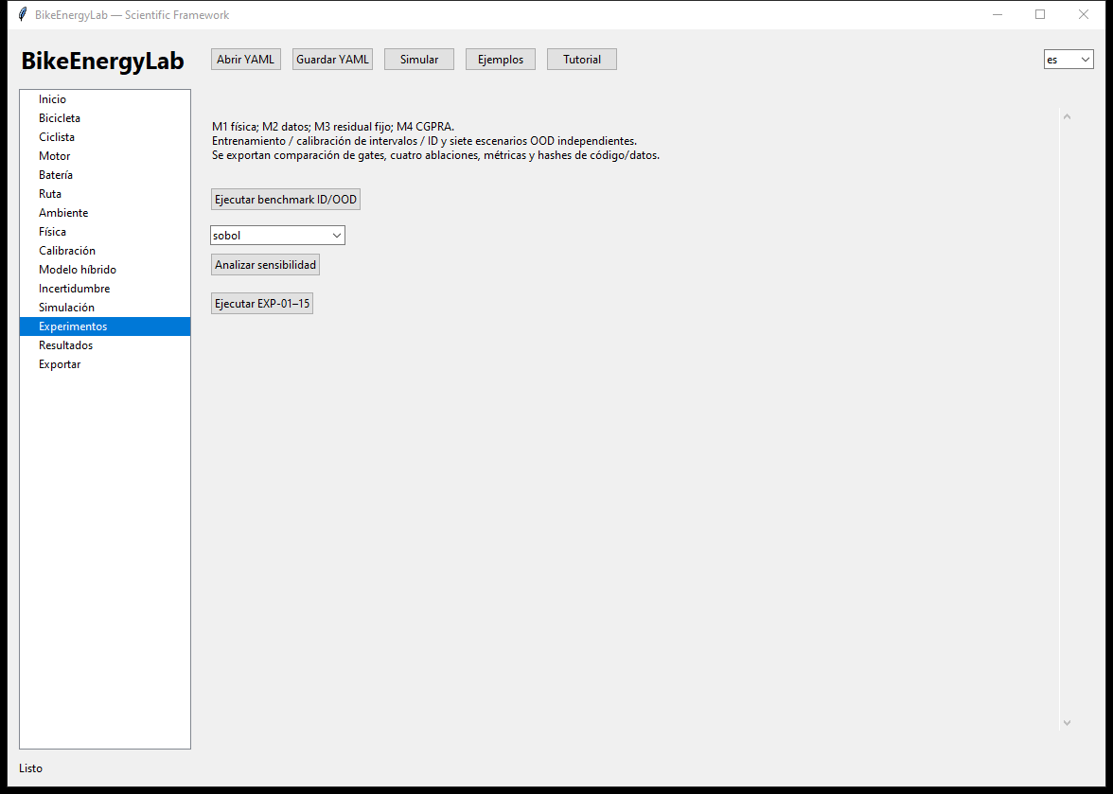
Figura 13. Panel Experimentos con benchmark, sensibilidad y suite.
Ejecutar benchmark ID/OOD compara modelos, compuertas y ablaciones con grupos independientes. Analizar sensibilidad ejecuta el método del selector: OAT, Spearman, Morris o Sobol. Revise dominios, muestras y semilla; Sobol ordinario requiere entradas independientes. Ejecutar EXP-01–15 realiza los quince protocolos sintéticos. No compare métricas de protocolos distintos como si pertenecieran a la misma prueba.

4.11 Resultados y controles de gráficos
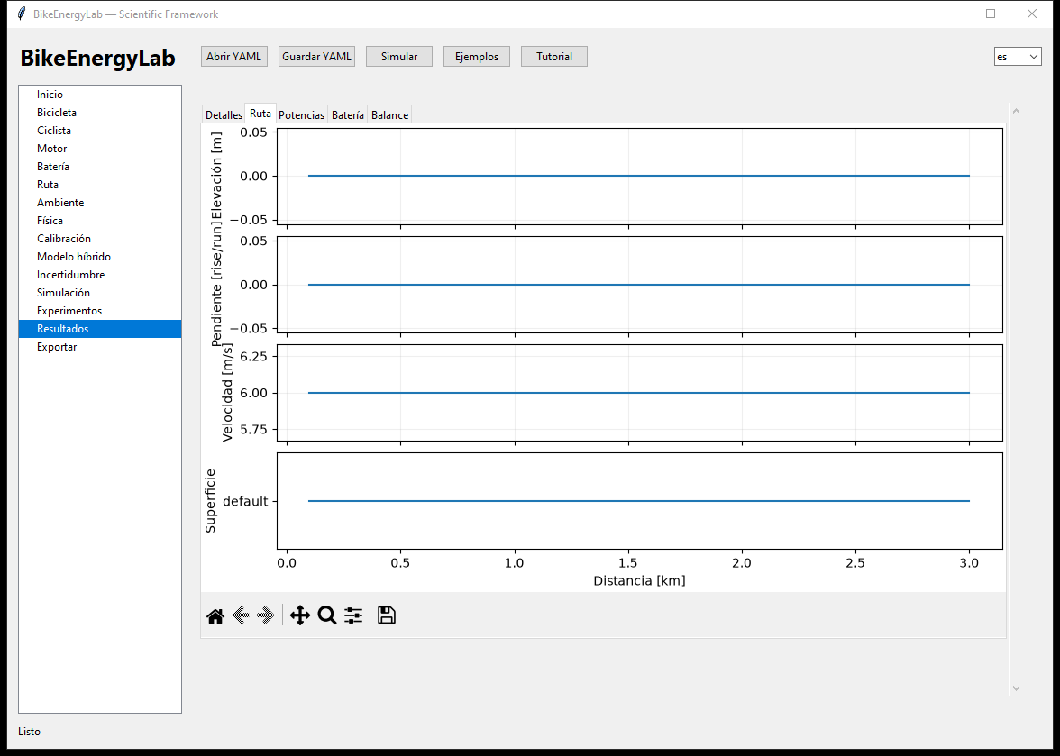
Figura 14. Resultado ejecutado del ejemplo plano con resumen y gráficos.
Revise energy_wh, wh_per_km, final_soc, completed_route, feasible y demanda no satisfecha. Demanda de la ruta completa, consumo hasta agotamiento, autonomía estacionaria y misión tienen significados diferentes.
Botón de Matplotlib | Función
Home | Restablece la vista original.
Back | Vuelve a la vista anterior.
Forward | Avanza en el historial de vistas.
Pan | Activa desplazamiento con ratón; pulse otra vez para desactivar.
Zoom | Activa selección de una región para ampliar.
Subplots | Abre ajustes de márgenes y separación.
Save | Guarda esa figura; seleccione PNG, SVG o PDF.

Estos nombres pueden permanecer en inglés. Save conserva una figura; la exportación completa conserva además datos, configuración y procedencia.

4.12 Exportación y cierre
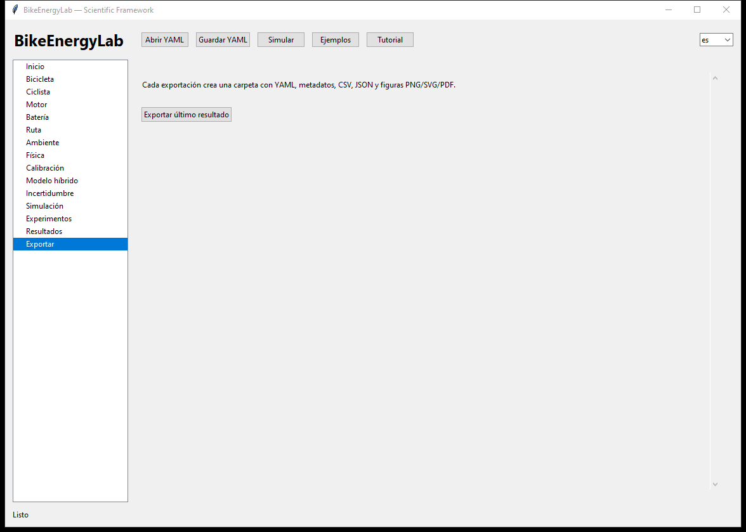
Figura 15. Panel Exportar con el botón para conservar el último resultado.
Pulse Exportar último resultado, elija una carpeta y conserve el directorio EXP nuevo completo con YAML, CSV, JSON, figuras y recursos copiados. Abrir/Guardar confirma un diálogo; Cancelar abandona la selección sin ejecutar la operación. Antes de cerrar con X, guarde y exporte. No existe un botón específico de pausa/reanudación científica en esta versión.

4.13 Tutorial integrado
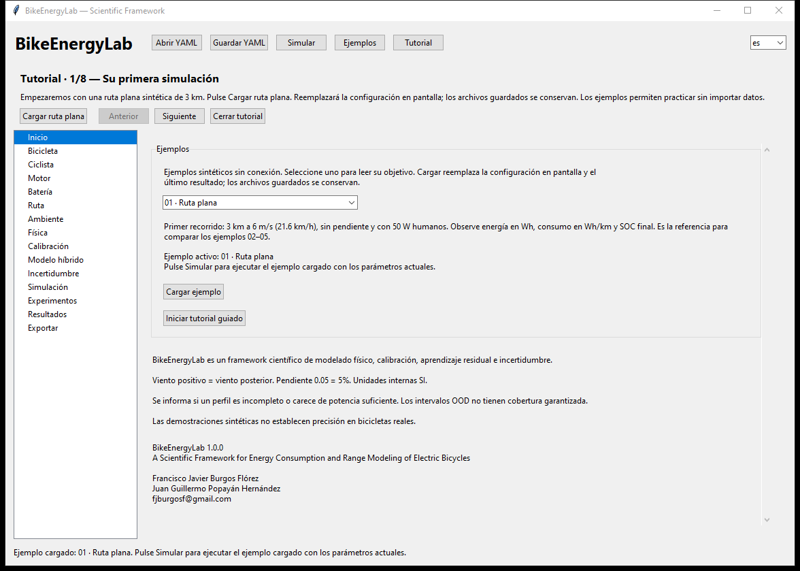
Figura 16. Tutorial con acción contextual, Anterior, Siguiente y Cerrar tutorial.
Anterior retrocede, Siguiente avanza y Cerrar tutorial cierra la guía manteniendo el caso. El botón contextual cambia según el paso y ejecuta la acción descrita. Si necesita un resultado, simule primero y vuelva al paso.
Paso y botón | Uso
1. Su primera simulación  Cargar ruta plana | Empezaremos con una ruta plana sintética de 3 km. Pulse Cargar ruta plana. Reemplazará la configuración en pantalla; los archivos guardados se conservan. Los ejemplos permiten practicar sin importar datos.
2. Entender los parámetros  Ver aporte del ciclista | Revise masa, Crr y CdA en Bicicleta. Pase el cursor sobre un campo para consultar su ayuda y unidades. En Ciclista, 50 W es potencia en pedales. Puede editar valores; Simular toma la configuración actual.
3. Comprobar la ruta  Visualizar ruta | Visualice elevación, velocidad, pendiente y superficie. 6 m/s equivale a 21.6 km/h; 0.03 significa pendiente del 3%. Si edita los campos de ruta, pulse Crear ruta manual para aplicarlos antes de simular.
4. Ejecutar el cálculo  Simular | Pulse Simular y espere a que termine. Durante el cálculo los controles se bloquean y la barra inferior indica Calculando. Al finalizar se abrirán los resultados automáticamente.
5. Leer los resultados  Abrir gráficas | Explore las pestañas de potencias, batería y balance. Wh es energía; Wh/km es consumo por distancia; SOC es la fracción de carga. En Detalles, completed_route indica recorrido completo y feasible indica potencia suficiente. Revise ambos.
6. Practicar con incertidumbre  Ejecutar ejemplo 07 | Esta acción carga y ejecuta el ejemplo 07: 30 muestras de viento incierto. Observe distribución de energía y bandas de SOC. Las probabilidades dependen de los supuestos; estas muestras sintéticas no verifican precisión real.
7. Guardar el trabajo  Exportar resultado | Exporte el último resultado y elija una carpeta. Se crea una carpeta EXP nueva con configuración, tablas, metadatos y figuras. Guardar YAML en la barra superior conserva una configuración para abrirla después.
8. Seguir explorando  Finalizar tutorial | Ya conoce el flujo principal. Compare los ejemplos 01–05, pruebe la calibración 06, el híbrido 08 y la misión 09. Puede reiniciar este tutorial cuando quiera desde la barra superior; funciona sin conexión.

4.14 Ejemplos de funcionamiento
En cada ejercicio: Ejemplos, selección, Cargar ejemplo, revisión de Ejemplo activo, Simular y Resultados. Las siguientes capturas se tomaron tras ejecutar cada caso. Sus valores corresponden a prácticas sintéticas, no a mediciones de campo.

4.14.1 Ruta plana
Primer recorrido: 3 km a 6 m/s (21.6 km/h), sin pendiente y con 50 W humanos. Observe energía en Wh, consumo en Wh/km y SOC final. Es la referencia para comparar los ejemplos 02–05.
Procedimiento: seleccione este ejemplo en Inicio, pulse Cargar ejemplo, confirme el caso activo y pulse Simular. Abra Resultados al terminar.
Resultado observado: Energía 11.074 Wh; consumo 3.691 Wh/km; SOC final 0.87669. Ruta completada y factible en esta práctica.
Figura 17. Ejecución del ejemplo 01 Ruta plana.

4.14.2 Subida del 3%
Recorra 3 km a 5 m/s con pendiente 0.03 (3%). Compare la energía con la ruta plana y observe la contribución gravitacional en el balance. La velocidad también cambia en este ejemplo.
Procedimiento: seleccione este ejemplo en Inicio, pulse Cargar ejemplo, confirme el caso activo y pulse Simular. Abra Resultados al terminar.
Resultado observado: Energía 36.790 Wh; consumo 12.263 Wh/km; SOC final 0.82255. Ruta completada y factible en esta práctica.
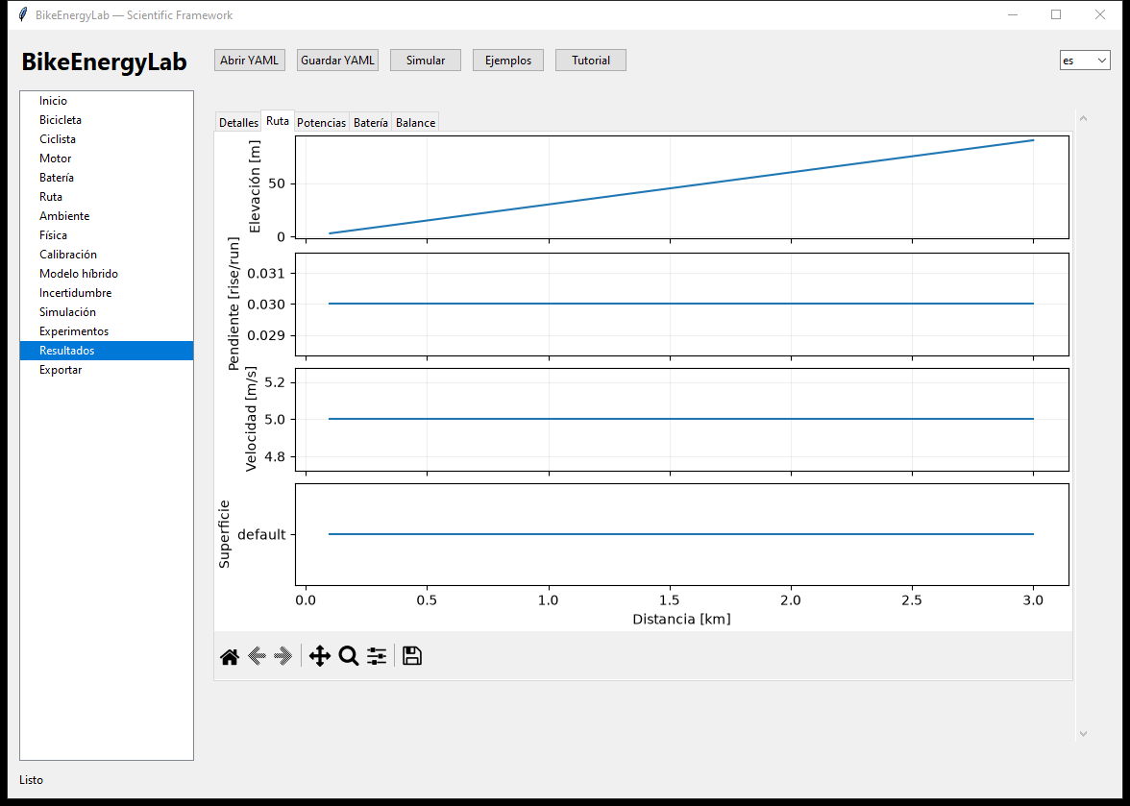
Figura 18. Ejecución del ejemplo 02 Subida del 3%.

4.14.3 Viento frontal
La misma ruta plana con viento de −3 m/s. Compare el consumo con el ejemplo 01. Un viento negativo es frontal y aumenta la resistencia aerodinámica a esta velocidad.
Procedimiento: seleccione este ejemplo en Inicio, pulse Cargar ejemplo, confirme el caso activo y pulse Simular. Abra Resultados al terminar.
Resultado observado: Energía 26.848 Wh; consumo 8.949 Wh/km; SOC final 0.84348. Ruta completada y factible en esta práctica.
Figura 19. Ejecución del ejemplo 03 Viento frontal.

4.14.4 Mayor aporte humano
La misma ruta plana con 120 W en pedales. Compare con los 50 W del ejemplo 01: el motor necesita aportar menos energía. Revise las potencias humana, del motor y de batería.
Procedimiento: seleccione este ejemplo en Inicio, pulse Cargar ejemplo, confirme el caso activo y pulse Simular. Abra Resultados al terminar.
Resultado observado: Energía 0.694 Wh; consumo 0.231 Wh/km; SOC final 0.89854. Ruta completada y factible en esta práctica.
Figura 20. Ejecución del ejemplo 04 Mayor aporte humano.

4.14.5 Ambiente frío
La misma ruta a 0 °C. Observe el efecto de la densidad del aire. No se ha definido una curva térmica de batería: este ejemplo no supone una pérdida de capacidad por frío.
Procedimiento: seleccione este ejemplo en Inicio, pulse Cargar ejemplo, confirme el caso activo y pulse Simular. Abra Resultados al terminar.
Resultado observado: Energía 11.998 Wh; consumo 3.999 Wh/km; SOC final 0.87474. Ruta completada y factible en esta práctica.
Figura 21. Ejecución del ejemplo 05 Ambiente frío.

4.14.6 Calibración sintética
Ajuste Crr y CdA con 40 rutas sintéticas sin ruido ni discrepancia. Los valores conocidos son Crr = 0.008 y CdA = 0.48 m². Revise el ajuste observado/predicho y los parámetros recuperados.
Procedimiento: seleccione este ejemplo en Inicio, pulse Cargar ejemplo, confirme el caso activo y pulse Simular. Abra Resultados al terminar.
Resultado observado: Se recuperaron Crr = 0.008 y CdA = 0.48 m²; rango del Jacobiano 2. El caso carece de ruido/discrepancia y no demuestra recuperación con datos reales.
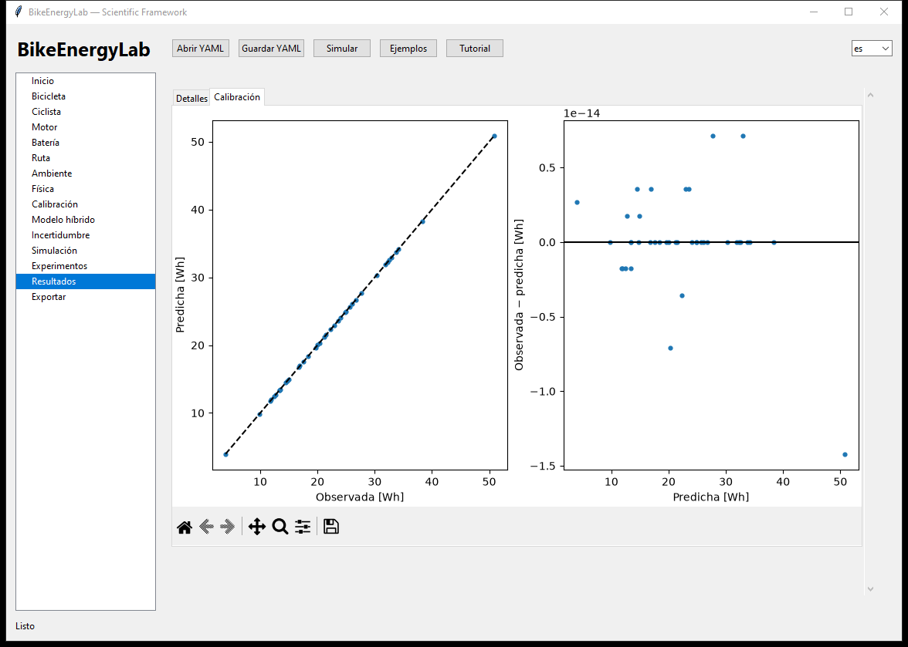
Figura 22. Ejecución del ejemplo 06 Calibración sintética.

4.14.7 Viento incierto y autonomía
Ejecute 30 muestras con viento normal de media 0 y desviación 1 m/s. Revise dispersión de energía, bandas de SOC y autonomía. El horizonte de 80 km puede censurar la autonomía; revise ese indicador.
Procedimiento: seleccione este ejemplo en Inicio, pulse Cargar ejemplo, confirme el caso activo y pulse Simular. Abra Resultados al terminar.
Resultado observado: Muestras 30; probabilidad física de misión 100.00%; demanda media de ruta completa 10.629 Wh. El intervalo Monte Carlo refleja muestreo bajo los supuestos configurados. La mediana de autonomía alcanza el horizonte de 80 km; examine la fracción censurada.
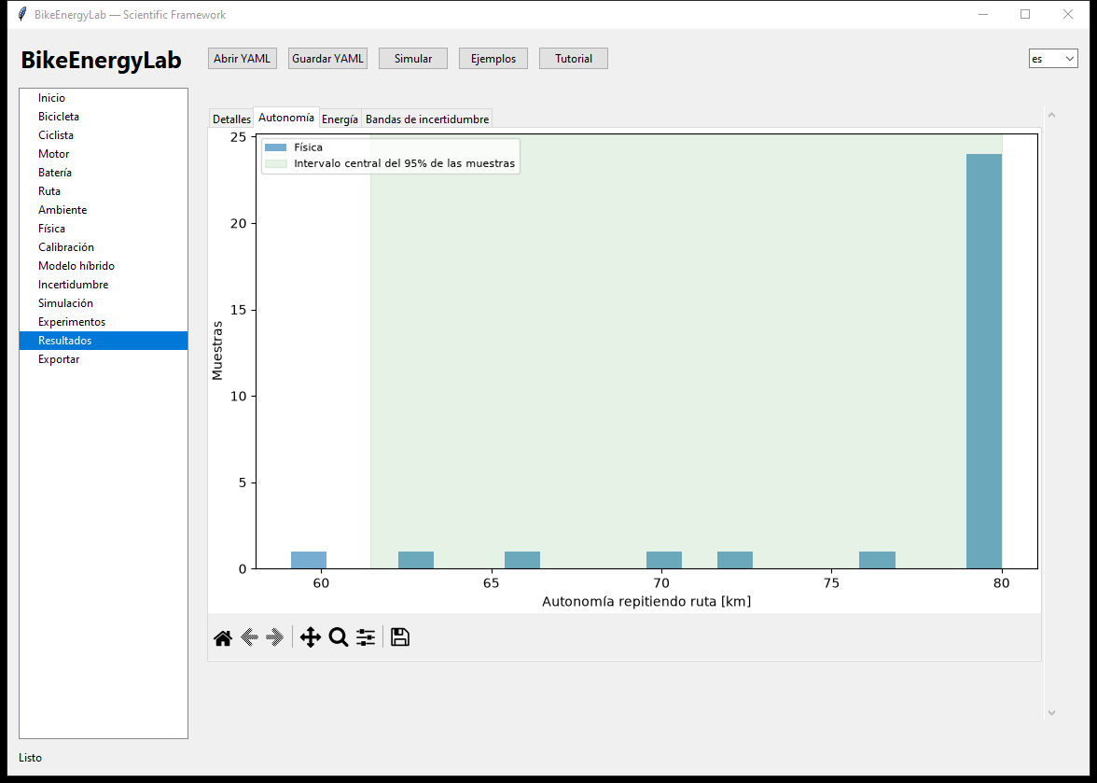
Figura 23. Ejecución del ejemplo 07 Viento incierto y autonomía.

4.14.8 Modelo híbrido CGPRA
Entrene con 60 rutas sintéticas y calibre intervalos con 25 rutas independientes; después simule la ruta plana. Revise energía CGPRA, alpha e indicador OOD. El modelo queda disponible para otras rutas y para guardar.
Procedimiento: seleccione este ejemplo en Inicio, pulse Cargar ejemplo, confirme el caso activo y pulse Simular. Abra Resultados al terminar.
Resultado observado: El modelo se entrenó con 60 rutas y calibró intervalos con 25 independientes. Queda disponible en memoria para volver a simular y guardar. Revise predicción M4, alpha y soporte OOD; el SOC sigue la simulación física.
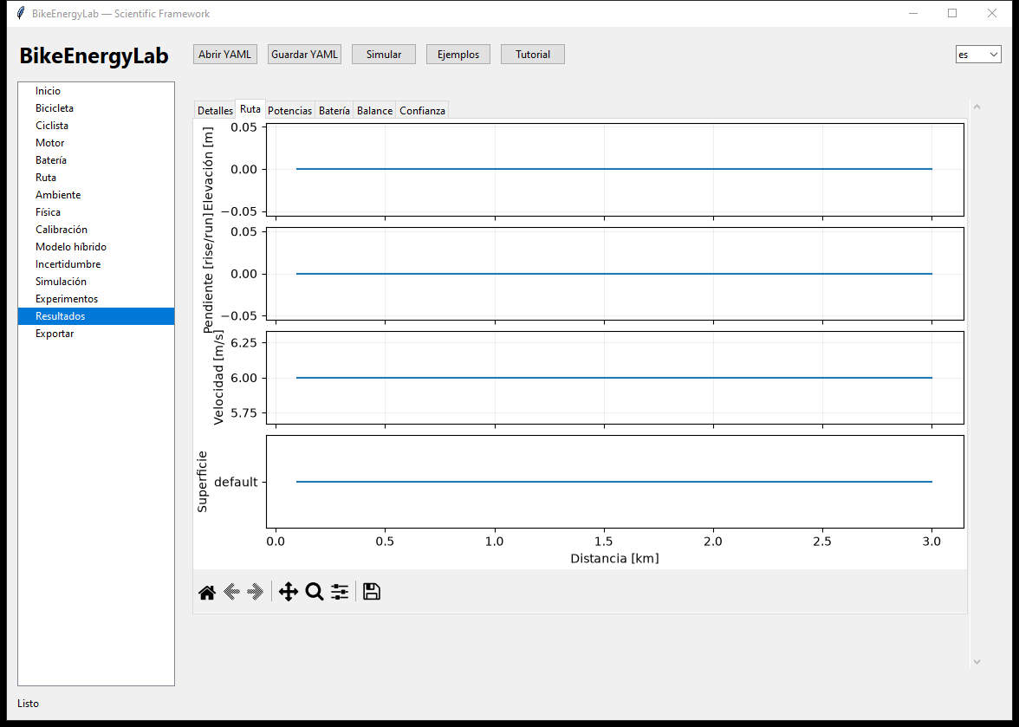
Figura 24. Ejecución del ejemplo 08 Modelo híbrido CGPRA.

4.14.9 ¿Alcanza la batería?
Ruta de 26 km, SOC inicial del 38%, reserva del 15% y viento incierto. Ejecute 30 muestras y revise mission_probability: exige completar la ruta con potencia suficiente y conservar la reserva.
Procedimiento: seleccione este ejemplo en Inicio, pulse Cargar ejemplo, confirme el caso activo y pulse Simular. Abra Resultados al terminar.
Resultado observado: Muestras 30; probabilidad física de misión 66.67%; demanda media de ruta completa 100.898 Wh. El intervalo Monte Carlo refleja muestreo bajo los supuestos configurados. SOC inicial 0.38 y reserva 0.15. Se exige completar los 26 km con potencia y reserva; consumo hasta agotamiento y demanda completa pueden diferir.
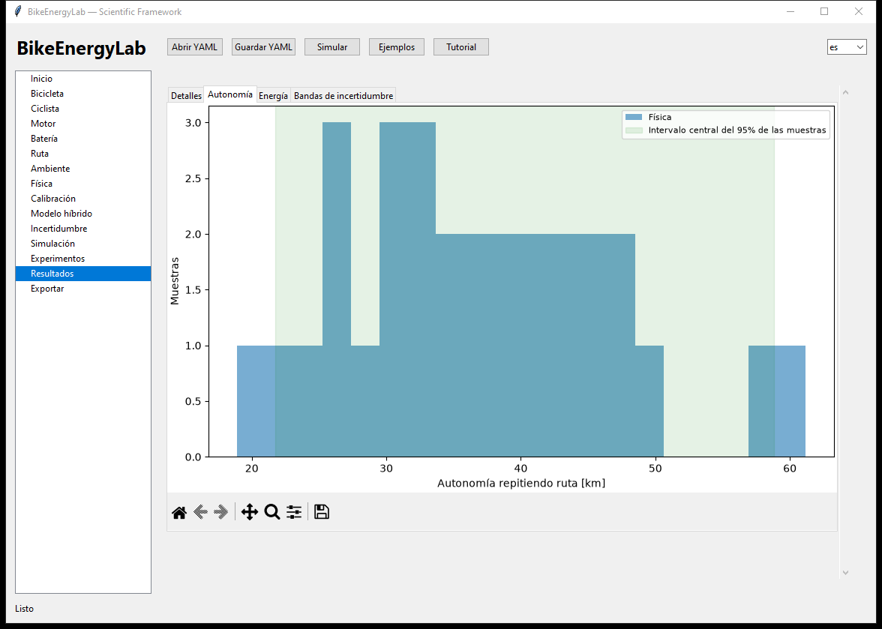
Figura 25. Ejecución del ejemplo 09 ¿Alcanza la batería?.

5. Solución de problemas

5.1 La selección parece no ejecutarse
Revise Ejemplo activo. Seleccionar solo modifica la descripción; pulse Cargar ejemplo y Simular. Para un caso propio, abra su YAML y cree/importe la ruta. Después de editar el YAML de Incertidumbre, pulse Aplicar YAML.

5.2 Entrada o archivo rechazado
Revise nombres, unidades, límites y length_m = speed_mps por dt_s. SOC 38% es 0.38, pendiente 3% es 0.03 y viento frontal es negativo. Ciertos perfiles temporales impiden distribuciones escalares incompatibles. Conserve el mensaje de error.

5.3 Modelo o intervalos inválidos
Abra la carpeta completa; no mezcle archivos de modelos. Adaptar descarta intervalos. Recalibre con grupos independientes nuevos y no reutilice observaciones retenidas.

5.4 Cálculo lento o controles bloqueados
Espere a Listo. Monte Carlo y benchmark pueden tardar más que una simulación. Para una práctica nueva reduzca muestras/segmentos cuando no haya un trabajo activo. El bloqueo evita cambios durante el cálculo.

5.5 Gráficas o campos incompletos
Amplíe la ventana, desplace el panel y pulse Home. Compruebe si existe resultado y si hubo agotamiento. Exporte una figura para ampliarla. Una banda vacía después del agotamiento no predice SOC.

5.6 El programa no inicia
Extraiga el ZIP completo y compruebe _internal. La entrega Windows x64 no tiene instalador ni firma digital. Desde fuentes, revise Python, Tkinter y dependencias. No sustituya el diagnóstico por cambios de seguridad del equipo.

5.7 Soporte y límites
Contacto: fjburgosf@gmail.com. Indique versión, revisión, YAML, entradas y error. La versión pasó 80 pruebas de regresión y 114 comprobaciones GUI en fuentes y 114 en el EXE con respuestas controladas de diálogos. No se certifican todos los estados ni precisión física real. La metodología conserva resultados desfavorables y límites históricos. Derechos: LICENSE.

Autoría y condiciones de uso
Autores: Francisco Javier Burgos Flórez y Juan Guillermo Popayán Hernández. Contacto: fjburgosf@gmail.com. Conserve CITATION.cff para citar el software. Los derechos y condiciones de uso son los indicados en LICENSE; no se presume una licencia abierta.

